安全评价报告公开信息表
项目名称 | 周至县祥辉加油站安全现状评价
完成时间 | 2025.12
评价人员
 | 姓名 | 资格证书号 | 从业号
项目负责人 | 赵 艳 | 1600000000201154 | 021833
项目组成员 | 王克士 | 1200000000200824 | 016666
项目组成员 | 张志辉 | 20211004615000001171 | 152203  06682
项目组成员 | 赵云峰 | 1600000000200809 | 030095
项目组成员 | 李 能 | 1500000000301650 | 025782
技术专家
现场勘察人员及时间 | 赵艳、张志辉 2025年10月17日
现场核查的人员和时间 | 赵艳、张志辉 2025年11月13日
项目简介 | 周至县祥辉加油站成立于2022年09月08日，位于陕西省西安市周至县南横线黑河东岸。  周至县祥辉加油站坐北朝南，东侧为农田，东北角为桥东饭店、变压器、电力线；南侧为农田；西侧为河堤路，西北角为南横线桥头饭店（已暂停营业）；北侧为南横线（终南大道）。加油站35m内无重要建筑。该站共设4具单层卧式钢制埋地储罐，1具92#30m³汽油储罐，1具95#30m³汽油储罐，2具30m³柴油储罐，设有防渗池。总存储容积为90m³（柴油容积折半计入油罐总容积），根据《汽车加油加气加氢站技术标准》GB50156-2021第3.0.9条规定，该站为三级加油站。
被评价单位信息反馈情况 | 满意

评价人员现场照片
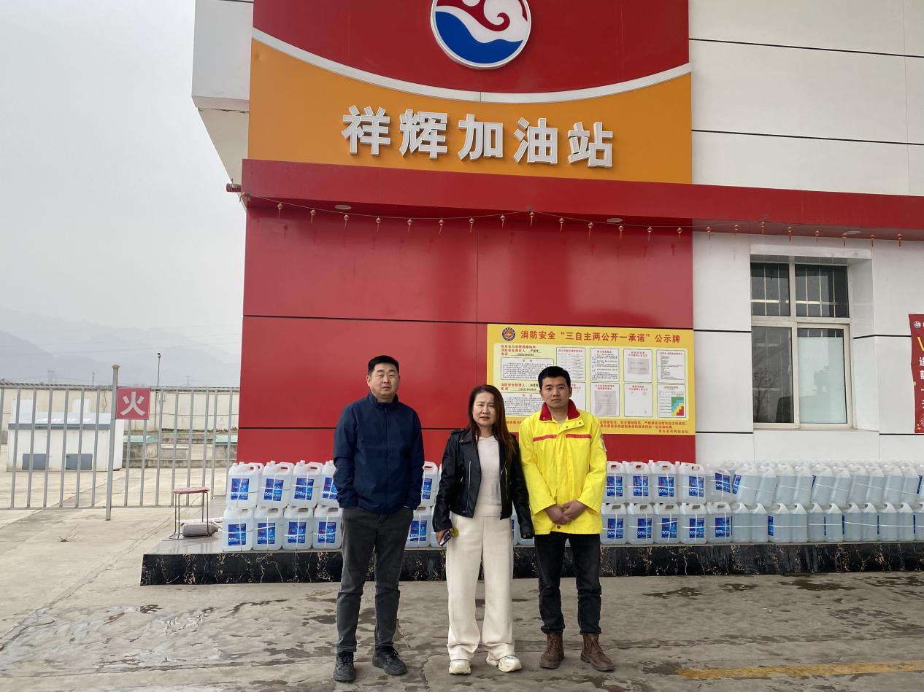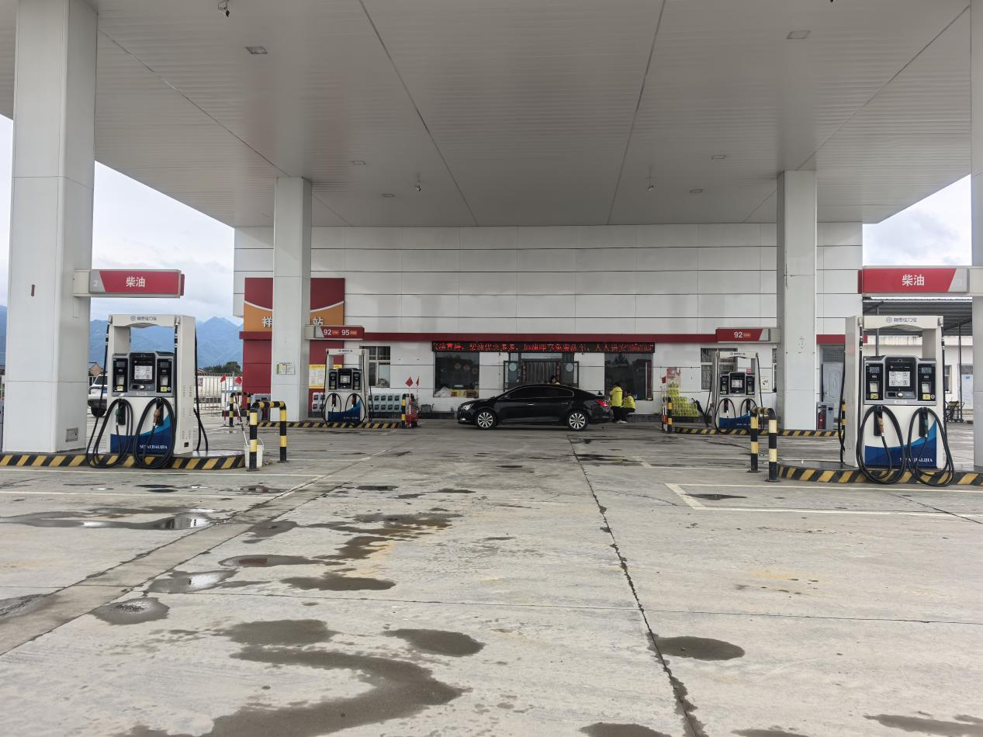
报告外封面（扫描件）
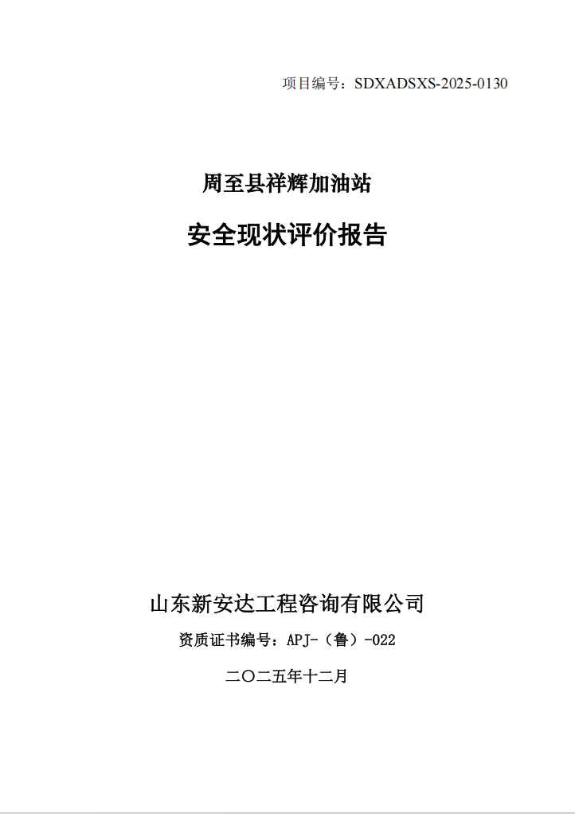

报告内封面（盖章扫描件）
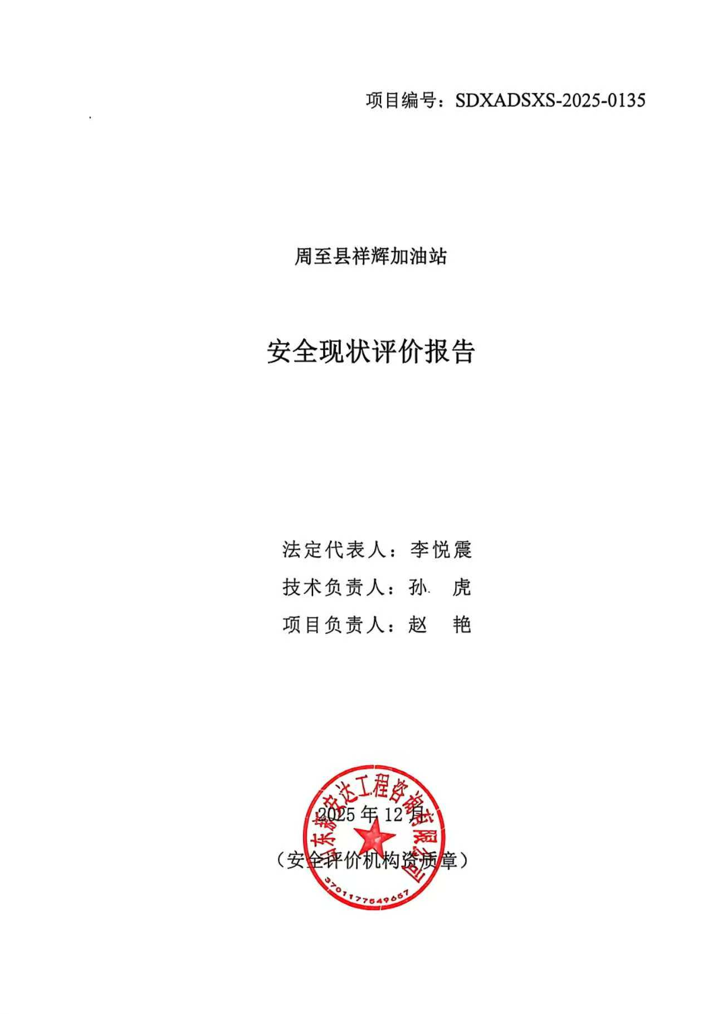
报告结论页（盖章扫描件）

